Marchesi Pietro 4BI Documentazione sito web 1/10/2024

Documentazione sito web

HOME PAGE

Il sito avrà una homepage che comprenderà un titolo centrale con sotto di esso due immagini che porteranno rispettivamente alla parte del sito riguardante la CPU 8086 e il linguaggio assembly.

Il sito avrà un tema scuro.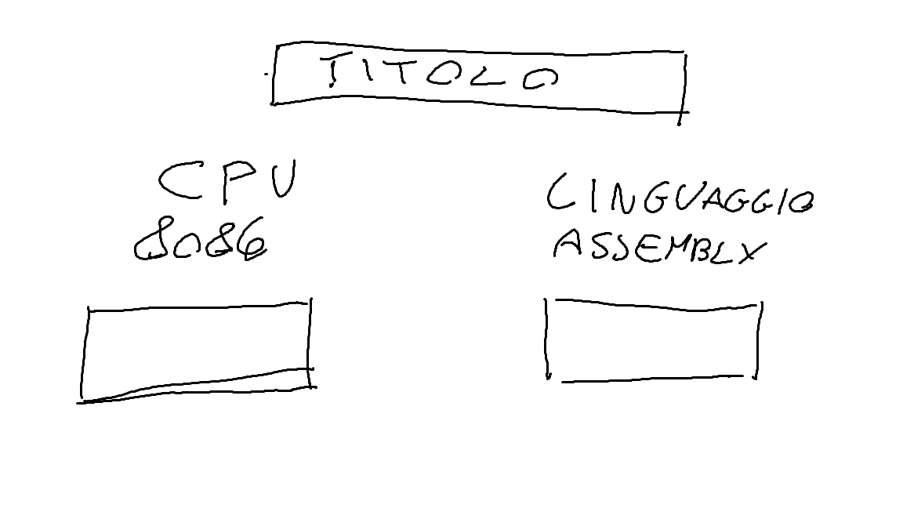

CPU 8086

* Dopo avere cliccato sull’immagine del processore 8086 l’utente si ritroverà all’interno della pagina riguardante la nascita del processore 8086 e potrà navigare nelle successive pagine attraverso l’utilizzo di una barra di navigazione posizionata in cima alla pagina che rimarrà in qualsiasi pagina si entrerà, al centro della barra di navigazione ci sarà il pulsante per ritornare alla pagina principale. La pagina in sé avrà un titolo centrale con sotto dei paragrafi che descriveranno la storia del processore 8086 e delle immagini riguardanti l’argomento.
* All’interno della pagina in cui vengono spiegate le novità sull’8086 ci sarà un titolo centrale con sotto dei paragrafi divisi da dei titoli più piccoli e con delle immagini di fianco.
* Nella pagina riguardante l’architettura della CPU 8086 il sito presenterà sotto al titolo centrale un'immagine con area cliccabile che permetterà di navigare all’interno della pagina dove ci saranno le informazioni riguardanti le diverse componenti in dei paragrafi con immagini di fianco.
* Nella pagina riguardante i registri della CPU 8086 sarà realizzata al disotto di un titolo centrale una tabella contente tutti e 15 i registri con una breve descrizione per ognuno di essi.

LINGUAGGIO ASSEMBLY

* Dopo avere cliccato sull’immagine del linguaggio assembly l’utente si ritroverà all’interno della pagina riguardante la presentazione del linguaggio e delle sezioni principali e potrà navigare nelle successive pagine attraverso l’utilizzo di una barra di navigazione posizionata in cima alla pagina che rimarrà in qualsiasi pagina si entrerà, la barra di navigazione avrà lo stesso stile della barra usata nella sezione sulla CPU 8086 ma avrà un collegamento in meno visto il numero minore di sezioni. La pagina riguardante la presentazione del linguaggio e delle sezioni principali presenterà un titolo centrale e al di sotto dei paragrafi separati da titoli.
* Entrando nella pagina sugli interrupt si troverà una tabella che elencherà tutti gli interrupt più importanti assieme ad una descrizione e altre informazioni.
* La pagina che riguarda i comandi principali conterrà al di sotto del titolo dei paragrafi che spiegheranno il funzionamento dei comandi e al di sotto dei paragrafi ci saranno esempi di codice inseriti in delle immagini.